

Simular Cobrança de Serviços
Esta funcionalidade tem como objetivo definir procedimentos para consultar os valores de cobrança de serviços, disponibilizando a simulação por imóvel, e a consulta dos serviços calculados por imóvel, com a situação de cobrança e a informação de pagamento.
Disponibilizada a consulta de valores dos serviços por período, podendo ser informado um serviço ou todos os serviços com todos os parâmetros.
A funcionalidade pode ser acessada no caminho: GSAN > Atendimento ao Público > Simular Cobranca de Servicos.
Inicialmente, o sistema exibe a tela com as opções para seleção do Tipo de Consulta:
- Simulação por Imóvel;
- Consulta/Relatório.
Cada opção escolhida apresenta a tela correspondente.

TELA: Simulação por Imóvel
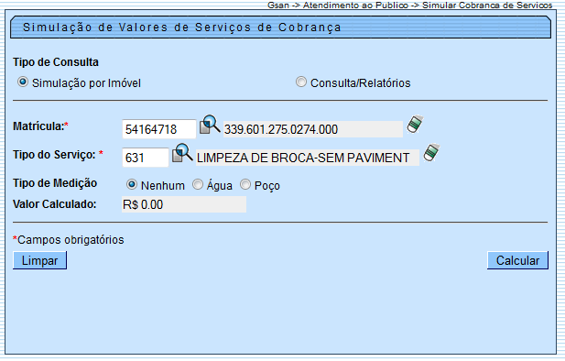

TELA: Consulta/Relatórios
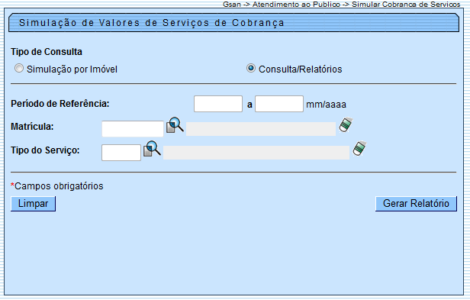

Preenchimento dos Campos

TELA: Simulação por Imóvel:
Campo | Orientações para Preenchimento
Matrícula(*) | Campo obrigatório - Informe a matrícula do imóvel, ou clique no botão , link Pesquisar Imóvel, para selecionar a matrícula desejada. A identificação do imóvel será exibida no campo ao lado.  Para apagar o conteúdo do campo, clique no botão ao lado do campo em exibição.
Tipo do Serviço(*) | Campo obrigatório - Informe o tipo do serviço, ou clique no botão para selecionar o tipo de serviço desejado. A descrição será exibida no campo ao lado.  Para apagar o conteúdo do campo, clique no botão ao lado do campo em exibição.
Tipo de Medição | Selecione uma das opções: “Nenhum”, ou “Água”, ou “Poço”. Em seguida, clique no botão .
Valor Calculado | Este campo é calculado pelo sistema e exibido.

TELA: Consulta/Relatórios
Campo | Orientações para Preenchimento
Período de Referência | Este campo será disponibilizado após o preenchimento do campo Matrícula. Informe o período de referência no formato mm/aaaa (mês, ano).
Matrícula | Informe a matrícula do imóvel, ou clique no botão , link Pesquisar Imóvel, para selecionar a matrícula desejada. A identificação do imóvel será exibida no campo ao lado.  Para apagar o conteúdo do campo, clique no botão ao lado do campo em exibição.
Tipo de Serviço | Informe o tipo do serviço, ou clique no botão para selecionar o tipo de serviço desejado. A descrição será exibida no campo ao lado.  Para apagar o conteúdo do campo, clique no botão ao lado do campo em exibição.
Para gerar o relatório desejado, informe os dados necessários e clique no botão .

MODELO DO RELATÓRIO: RELAÇÃO DOS TIPOS DE SERVIÇO
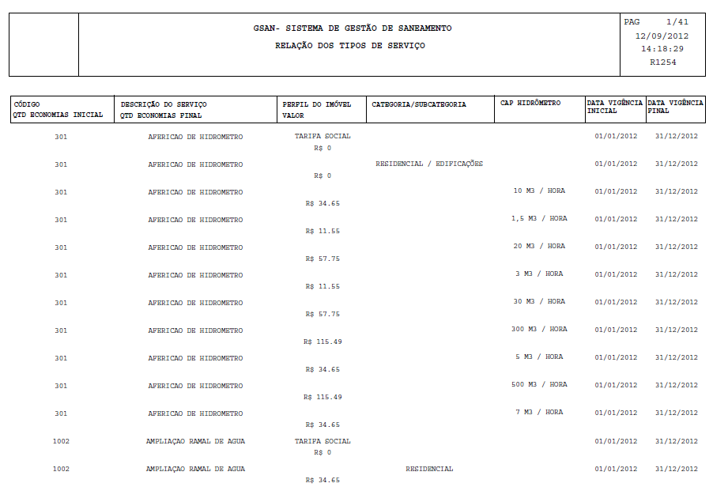

MODELO DO RELATÓRIO: RELATÓRIO DE DÉBITOS COBRADOS POR IMÓVEL
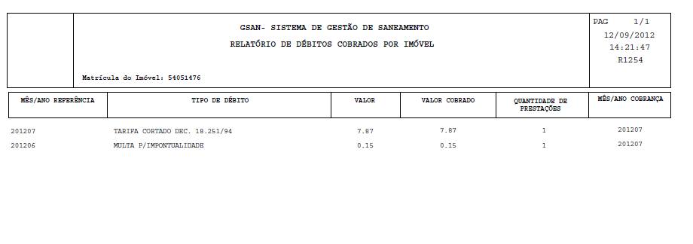

Funcionalidade dos Botões
Botão | Descrição da Funcionalidade
 | Ao clicar neste botão, o sistema permite consultar um dado nas bases de dados.
 | Ao clicar neste botão, o sistema permite apagar o conteúdo do campo em exibição.
 | Ao clicar neste botão, o sistema limpa o conteúdo dos campos da tela.
 | Ao clicar neste botão, o sistema comanda o processamento de cálculo e exibe o resultado em tela.
 | Ao clicar neste botão, o sistema comanda a geração do relatório.
Clique aqui para retornar ao Menu Principal do GSAN

